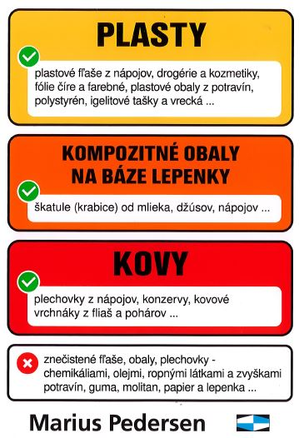

**Zmena spôsobu zberu triedených zložiek odpadov**

**od 1.04.2023**

Ministerstvo životného prostredia Slovenskej republiky z dôvodu vydania Vyhlášky č. 194/2022 Z. z., ktorou sa vykonávajú niektoré ustanovenia zákona o odpadoch ustanovuje nasledovné:

**Za primeranú donáškovú vzdialenosť** sa pre papier, plasty, obaly z kovu a kompozitné obaly na báze lepenky (tetrapaky) v individuálnej bytovej výstavbe považuje vzdialenosť 0 m od bydliska obyvateľa, t.j. obyvatelia rodinných domov budú uvedené odpady triediť doma a ich zber bude realizovaný spred ich nehnuteľností.

Z tohto dôvodu dochádza k zmenám v triedenom zbere od 1.4.2023.

**Triedený zber bude v našej obci zabezpečovaný nasledovne:**

**SPOLOČNÝ TROJZBER: PLASTY + OBALY Z KOVOV + VKM:**

-         120 l vrecia ( žlté )

Vrecia budú dodané priamo jednotlivým domácnostiam pri poslednom vývoze plastov.

**PAPIER:**

- 240 l nádoby alebo

- 120 l vrecia ( modré ) pre tých, ktorým nebola vydaná smetná nádoba

Vrecia si môžu občania prevziať na obecnom úrade. Pri prvom vývoze už budú dodávané do každej domácnosti výmenou plné za prázdne.

**Touto zmenou sa od 1.4.2023 ruší oddelený zber plastov, obalov z kovov a vkm.**

1100 l kontajnery na, obaly z kovov a vkm budú z obce postupne odobraté.

**OBECNÝ ÚRAD HORNÁ STREDA, POBEDIM**

**v spolupráci so spoločnosťou**

# 

Stredisko Piešťany

***rok 2023***

#### Termín odvozu zberového papiera

|  |
| --- |
| SPOLOČNÝ TROJZBER (PLASTY + KOVY + TETRAPAKY) |

|  |  |
| --- | --- |
| Apríl | **17.** pondelok |
| Máj | **29.** pondelok |
| Jún | **-** |
| Júl | **10.** pondelok |
| August | **21.** pondelok |
| September | **-** |
| Október | **2.** pondelok |
| November | **13.** pondelok |
| Vrecia na odpad, 120 l, hrúbka 40 μm, 250 ksDecember | **-** |

##### VRECE slúži na spoločný zber PLASTOV + KOVOV + TETRAPAKOV

**SPOLOČNÝ ZBER PLASTOV + KOVOV + TETRAPAKOV****SA BUDE ZBIERAŤ PRIAMO SPRED RODINNÉHO DOMU!**

##### 

**ZBERÁ SA:**

**KOVY** - vyčistené konzervy z kompótov a potravín, nápojové plechovky, kovové výrobky a súčiastky, železo, hliník a pod.

**PLASTY -** PET fľaše z nealkoholických nápojov v stlačenom stave, sáčky, fólie, igelity, plastové nádoby z kozmetiky , potravín

**TETRAPAKY -**  obaly z džúsov, mlieka, smotany, vína a iné s označením C/PAP

*Informácie: Piešťany, Valová 44 tel.: 033/7741954*

# OBECNÝ ÚRAD pobedim, hubina, ducové

# v spolupráci so spoločnosťou

# 

# Stredisko Piešťany

***rok 2023***

#### Termín odvozu zberového papiera

#### 

|  |
| --- |
| PAPIER |

|  |  |
| --- | --- |
| Apríl | **6.** štvrtok |
| Máj | **-** |
| Jún | **1.** štvrtok |
| Júl | **27.** štvrtok |
| August | **-** |
| September | **21.** štvrtok |
| Október | **-** |
| November | **16.** štvrtok |
| Vrecia na odpad, 120 l, hrúbka 80 μm, 150 ksDecember | **C:\Users\chalanyova.i\Desktop\33364-4_popelnice-plastova-240-modra-490032-1-800x600.jpg-** |

##### VRECE a Plastová nádoba

##### (slúži len na zber papiera)

**PAPIER SA BUDE ZBIERAŤ PRIAMO SPRED RODINNÉHO DOMU!**

**ZBERÁ SA:**

Noviny, časopisy, brožúry, katalógy, cenníky, knihy , adresáre, telefónne zoznamy, lepenky, vlnité lepenky

Prosíme Vás o dôkladné triedenie odpadov, prispievate tým k ochrane životného prostredia a úspore dôležitých druhotných surovín. Za Vašu spoluprácu a účasť pri triedení odpadov Vám ďakujeme.

Informácie: Piešťany, Valová 44 tel.: 033/7741954